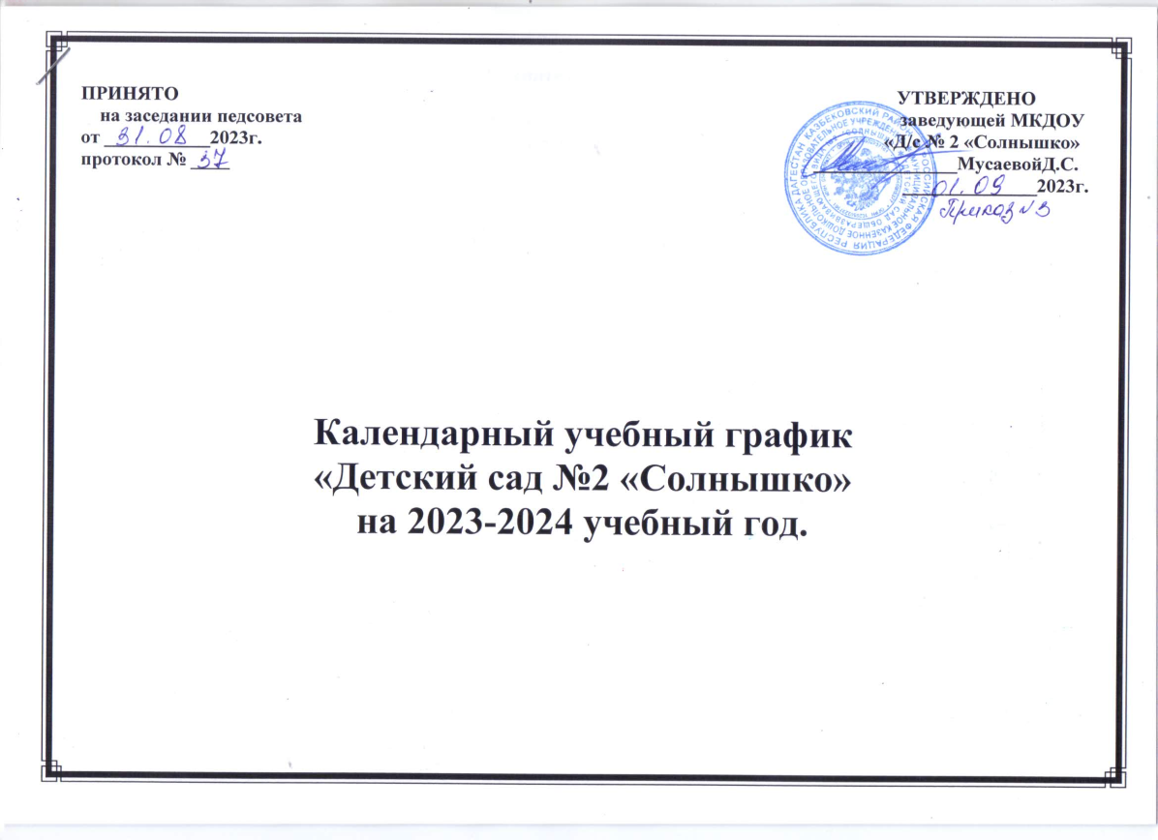

Пояснительная записка.

Календарный учебный график является локальным нормативным документом, регламентирующим общие требования к организации образовательного процесса в МКДОУ «Детский сад №2 «Солнышко» пгт. Дубки Казбековский район, РД.
Календарный учебный график построен в соответствии с действующими правовыми и нормативными документами системы образования:
- Федеральным законом от 29.12.2012г. № 273-ФЗ «Об образовании в Российской Федерации»;
- Приказом Министерства образования и науки Российской Федерации от 30.08.2013 № 1014 «Об утверждении порядка организации и осуществления образовательной деятельности по основным программам дошкольного образования»;
- Образовательной программой дошкольного образования МКДОУ «Детский сад №2 «Солнышко», разработанной в соответствии с федеральным государственным образовательным стандартом и федеральной образовательной программой дошкольного образования.
-Постановление главного государственного санитарного врача Российской Федерации от28.09.2020 № 28 «Об утверждении санитарных правил СП 2.4.3648-20 «Санитарно-эпидемиологические требования к организациям воспитания и обучения, отдыха и оздоровления детей и молодежи», с постановлением Главного государственного санитарного врача РФ от 27 октября 2020г.№32«Обутверждении санитарно-эпидемиологических правил и норм СанПиН 2.3/2.4.3590-20«Санитарно эпидемиологические требования к организации общественного питания населения»,
-Постановлением Главного государственного санитарного врача РФ от 28.01.2021 N 2 "Об утверждении санитарных правил СанПиН 1.2.3685-21»
- Приказом Министерства образования и науки Российской Федерации от 17.10.2013 № 1155 «Об утверждении федерального государственного стандарта дошкольного образования»;
- Письмом «Комментарии к ФГОС дошкольного образования» Министерства образования и науки Российской Федерации от 28.02.2014 г. № 08-249;
-Методическими рекомендациями Главного государственного санитарного врача России от 28.09.2021 № MP 2.4.0259-21;
- Уставом МКДОУ «Детский сад №2 «Солнышко»

Календарный график образовательной деятельности на 2023 –2024 учебный год является нормативным актом, устанавливающим перечень образовательных областей и объём учебного времени, отводимого на проведение организованной образовательной деятельности, учитывает в полном объеме возрастные и психофизические особенности воспитанников и отвечает требованиям охраны их жизни и здоровья.
Учебный год начинается с 1 сентября и заканчивается 31 мая. Детский сад работает в режиме пятидневной рабочей недели.
Основными задачами годового календарного графика являются:
1. Регулирование объема образовательной нагрузки.
2. Реализация ФГОС к содержанию и организации образовательного процесса ДОУ.
3. Обеспечение углубленной работы по приоритетному направлению деятельности ДОУ.
4. Обеспечение единства всех компонентов (федерального, регионального)
Содержание календарного учебного графика включает в себя следующие сведения:
− режим работы;
− продолжительность учебного года;
− количество недель в учебном году;
− сроки проведения каникул, их начало и окончание;
− перечень проводимых праздников для детей;
− сроки проведения мониторинга достижения детьми планируемых результатов освоения основной образовательной программы дошкольного образования;
− праздничные дни;
− мероприятия, проводимые в летний оздоровительный период.
Организованная образовательная деятельность с детьми проводиться согласно «Годовому плану ДОУ на 2023-2024 учебный год», согласованным с начальником УО Казбековского района, утвержденным заведующей ДОУ и сетки организованной образовательной деятельности с детьми на 2023-2024 учебный год, утвержденным заведующей ДОУ.
Оценка индивидуального развития детей проводится в рамках педагогической диагностики с целью определения динамики индивидуального развития ребенка и оптимизации работы с группой детей.
Педагогическая диагностика (оценка индивидуального развития) в соответствии с ФГОС заключается в анализе освоения воспитанниками содержания образовательных областей: познавательное, речевое, художественно-эстетическое, физическое развитие детей в ДОУ, социально-коммуникативное развитие в ДОУ. Предметом диагностики является освоение ребенком Образовательной программы ДОУ.

Главная цель диагностического обследования – получить не столько качественно новые результаты, констатировать уровень развития воспитанников, сколько получить информацию об индивидуальных особенностях развития ребенка и реальном состоянии педагогического процесса, организованного в дошкольном учреждении.
Установлена следующая периодичность исследований – 2 раза в год:
-на начало учебного года (октябрь) диагностика проводится с целью выявления уровня развития детей и корректировки учебно-воспитательного процесса по разделам программы с теми детьми, которые не могут успешно осваивать ООП ДО.
-на конец учебного года (май) –сначала проводится итоговая диагностика, потом – сравнительный анализ результатов на начало и конец года.
Возможен дополнительный анализ (в январе месяце) особенностей того или иного ребенка.
Обработанные результаты такого анализа являются основой конструирования образовательного процесса на новый учебный год, выведения годовых задач и основой для рабочей программы педагога.
Праздники для детей в течение учебного года планируются в соответствии с Годовым планом работы ДОУ на 2023-2024 учебный год.
Работа в летний оздоровительный период планируется в соответствии с планом работы на летний оздоровительный период, тематическим планированием дней и недель, а также с учетом климатических условий
В летний оздоровительный период с детьми организуются подвижные игры, соревнования, экскурсии, праздники, развлечения, оздоровительные мероприятия с максимальным пребыванием детей на свежем воздухе.
Календарный учебный график обсуждается и принимается педагогическим советом и утверждается приказом заведующей ДОУ до начала учебного года. Все изменения, вносимые в годовой календарный учебный план, утверждаются приказом заведующей и доводятся до всех участников образовательного процесса.
Учреждение в установленном законодательством Российской Федерации порядке несёт ответственность за реализацию в полном объёме образовательных программ в соответствии с календарным учебным графиком.

Режим функционирования ДОУ на 2023-2024 учебный год
Учебный год | С 01.09.2023 г. по 31.05.2024 г. | 37 недель 5 дней  (186 рабочих дня)
I полугодие | с 01.09.2022 г. по 31.12.2022г.:  Сентябрь- 4недели 1 день (21 д.)  Октябрь- 4недели 2 дня (22 д.)  Ноябрь- 4недели 1 дня (21 д.)  Декабрь - 4недели 1 день (21 д.) | 16 недель 5 дней
II полугодие | с 09.01.2024 г. по 31.05.2024 г.:  Январь- 4недели 3 д (18 д.)  Февраль - 4 недели 1 день (21д.)  Март- 4недели 1 день (20 д.)  Апрель- 4 недели (20д.)  Май- 4 недели 3 дня (20 д.) | 20 недель 7 дней
Продолжительность учебного года
Продолжительность учебного года составляет 37 недель (1 и 2 полугодия) без учета каникулярного времени.
Дошкольное образовательное учреждение функционирует с 7.00 до 19.00 часов.
Начало учебного года – с 01 сентября 2023 года;
Окончание учебного года – 31 мая 2024 года;
Продолжительность учебной недели – 5 дней: понедельник, вторник, среда, четверг, пятница.
Выходные дни: суббота, воскресенье, праздничные дни
Каникулярный период – с 01 января2024 г. по 08 января 2024 г.;
Летний период – с 01 июня по 31 августа 2024 года.

В дни летних каникул дети посещают дошкольное учреждение; организованная образовательная деятельность проводится только художественно-эстетического и физкультурно-оздоровительного циклов.
Согласно статье 112 Трудового Кодекса Российской Федерации, а также Постановления о переносе выходных дней Правительства РФ в 2019 году от 01.10.18года № 1163. В календарном учебном графике учтены нерабочие (выходные и праздничные) дни.

Годовой календарный график на 2023/2024 учебный год

Продолжительность учебного года | 01.09.2023г. по 31.05.2024г.
Продолжительность образовательного процесса | 37 недель
Режим работы | 5 дней в неделю: 12 часов (с 7.00 – 19.00)
Выходные | суббота, воскресенье, праздничные дни, установленные законодательством Российской  Федерации
Зимние каникулы | 31.12.2023 г. – 09.01.2024 г.
Мониторинг качества освоения программного материала воспитанниками | 01.09.2023 г.- 30.09.2023 г.
Итоговый мониторинг качества освоения программного материала воспитанниками | 16.05.2024 г. – 30.05.2024 г.
Сроки проведения педагогической диагностики | 03.05.2024 г. – 19.05.2024 г.
Праздничные дни | Праздничные (выходные) дни в  соответствии с производственным  календарем на 2023-2024 учебный год:  4 ноября – День народного единства;  1-8 января - Новогодние каникулы;  23февраля- День защитника Отечества;  8 марта -Международный женский день;  21 апреля-Ураза-байрам;  1 мая – Праздник весны и Труда;  9 мая – День Победы;  12 июня – День России;  августа - Курбан-байрам;
Праздники для воспитанников | День знаний - 01.09.2023г.  Праздник осени ( по группам)  10.10.2023г. – 14.10.2023г.  Новогодние развлечения (по группам) 22.12.2023 г.– 28.12.2023г.  Утренники, посвященные Дню защитника Отечества - 20.02.2024- 22.02.2024г.  Утренники, посвященные международному женскому дню- 03.03.2024 - 07.03.2024г.  День смеха - 31.03.2024г.  День Победы - 05.05.2024 г.  Выпускной бал- 22.05.2024г.-26.05.2024г.  День Защиты детей 01.06.2024г.
Анализ готовности воспитанников к школе | Март-апрель
Летний период | С 01.06.2024г.- 31.08.2024г.
Родительские собрания в режиме онлайн | Октябрь  Май

Регламентирование образовательного процесса на неделю
 |  | Группа, возраст детей
 | Первая младшая  2-3 | Вторая  младшая  3-4 | Средняя группа  4-5 | Старшая  группа  5-6 | Подготовительная  Группа  6- 7
Длительность условного часа  организованной образовательной  деятельности (ООД) | 10 | 15 | 20 | 25 | 30
Количество условных часов в неделю | 10 | 10 | 11 | 13 | 14
Общее астрономическое время ООД в неделю | 1 час 40 мин. | 2 часа 30 мин. | 3 часа 20 мин. | 5 часов 25 мин. | 7 час.

Календарный учебный график

Образовательные области | Первая младшая  группа |  | Вторая младшая группа |  | Средняя  группа |  | Старшая  группа |  | Подготовительная  группа
 | В неделю | в месяц | в неделю | в месяц | в неделю | в месяц | в неделю | в месяц | в неделю | в месяц
Физическое развитие | 3/10 мин | 12/ 2час | 3/15 мин | 12/ 3час | 3/20 мин | 12/ 4час | 3/25 мин | 12/ 5час | 3/30 мин | 12/ 6час
Познавательное развитие | 1/10 мин | 4/40м | 2/15 мин | 8/ 2час | 2/20 мин | 8/ 2ч.40мин. | 3/25 мин | 12/ 5час | 4/30 мин | 16/ 8час
Речевое развитие | 2/10мин | 8/ 1ч.20мин | 1/15 мин | 4/1 час | 1/20 мин | 4/1 ч.20 | 2/25 мин | 8/ 3ч.20 мин | 2/30мин | 4/8/ 4ч.
Художественно – эстетическое развитие | 4/10 мин | 16/2 ч. 40 мин. | 4/15 мин | 16/4 час | 4/20 мин | 16/5 ч. 20 мин | 5/25мин | 20/8ч.20мин | 5/30мин | 20/10ч.
Всего | 10/10мин =  1час40мин | 40/10мин =  6часов40м | 10/15мин =  2час30мин | 40/15мин =  10 часов | 10/20мин =  3ча20мин | 40/20мин =  13часов20м | 13/25мин =  5ч 25мин | 52/25мин =  21час.40м | 14/30мин =  7ч. | 56/30мин =  28 часов

